Características da Matemática Financeira Expressa em Livros Didáticos

Resumo

Nosso objetivo nesse estudo foi estabelecer algumas características da Matemática Financeira expressa em livros didáticos e, como implicação, compreender como esses livros podem conectar a matemática financeira da sala de aula com outras práticas que compõem a Matemática Financeira disciplinar. Para isso, analisamos três livros didáticos selecionados a partir de informações obtidas de uma universidade federal e de universidades estaduais no Estado da Bahia. Como resultado, identificamos a centralidade da resolução de exercícios associados a situações semirreais como forma de se ensinar e aprender matemática financeira, com simplificação dessas situações, assim como uma espécie de treinamento para a resolução dos mesmos. Também identificamos uma tentativa de aproximação das práticas do cotidiano e de ambientes profissionais através do uso da linguagem e procedimentos próprios desses ambientes e o uso acessório da tecnologia disponível.

Palavras-chave: Matemática Financeira. Livros Didáticos. Exercícios.

Abstract

Our goal in this study was to establish characteristics of Financial Mathematics expressed in textbooks and, as implication, understand how these books can connect Financial Mathematics classrooms with other practices related with academic Financial Mathematics. For this, we analyzed three textbooks selected from those indicated by a federal university and state universities in the state of Bahia. As a result, we identified the centrality of exercise solving of semi-real situations as a way to teach and learn Financial Mathematics, with simplification of these situations, as well as a kind of training for solving them. We also identified an attempt to approach workplace or everyday practices through the use of its own language and procedures and the secondary use of the technology available.

Keywords: Financial Mathematics. Textbooks. Exercises.

- Introdução

Neste artigo, buscamos estabelecer algumas características da matemática financeira expressa em livros didáticos. A escolha desses livros foi feita a partir das referências bibliográficas presentes nos planos de curso e das indicações feitas por professores dessa disciplina de uma universidade federal e de universidades estaduais baianas.
Entendemos como Matemática Financeira qualquer prática que envolva o estudo, cálculo ou procedimentos com “valores datados”. A expressão “valores datados” significa que o valor de um capital varia temporalmente (ASSAF NETO, 2008; DRAKE; FABOZZI, 2009). São objetos da Matemática Financeira os juros, os descontos, as equivalências de capitais, as anuidades e as amortizações, dentre outros, visto que relacionam a variação de valores monetários em função do tempo.
Nossa motivação em investigar e estabelecer características da matemática financeira expressa em livros didáticos está relacionada com nossa constatação de que esses artefatos desempenham um papel importante nas práticas de ensino e de aprendizagem desenvolvidas em ambientes educacionais, conforme aponta a literatura (BARROSO; KISTEMANN JR., 2013; NOVOTNÁ et. al., 2005; PEPIN; HAGGARTY, 2001; SKOVSMOSE, 2000). Sendo esses livros parte da prática de se ensinar e aprender Matemática Financeira, entendemos que os mesmos podem indicar possíveis costumes em sala de aula, bem como podem inspirar alunos e professores. Isto é, ao mesmo tempo em que são organizados de acordo com o que já é historicamente legitimado em sala de aula, podem também inspirar novas práticas que perpetuem ou que potencializem transformações nesses fazeres.
Procederemos, a seguir, à revisão de literatura e fundamentação teórica deste estudo, concluindo com a delimitação do objetivo. Em seguida, vamos expor os procedimentos metodológicos adotados, apresentaremos a análise dos dados e para finalizar, discutiremos os resultados e apresentaremos nossas conclusões.

- Discussões e resultados recentes sobre os livros didáticos de Matemática Financeira no Brasil

Dentre os problemas que permeiam as discussões sobre os livros didáticos de matemática financeira no Brasil, destacamos a preocupação com a literacia financeira; o distanciamento entre os conteúdos estudados na escola e o conhecimento relacionado ao cotidiano e ao mundo do trabalho; a forma tradicional de abordagem dos conteúdos; as referências a recursos tecnológicos e a forma como são estimulados os usos desses recursos, quando o são (BARROSO; KISTEMANN JR., 2013; CARAMORI, 2009; FEIJÓ, 2007; HERMÍNIO, 2008; ROSETTI JÚNIOR; SCHIMIGUEL, 2011).
Rosetti Júnior e Schimiguel (2011) relatam ter analisado nove livros didáticos do Ensino Médio. Como resultado, concluem que o foco dos livros está na “resolução de problemas” semirreais com aplicação direta das fórmulas apresentadas, sem discussão dos significados financeiros a eles relacionados, resultado semelhante ao do estudo de Barroso e Kistemann Jr. (2013). Situações semirreais são aquelas que são inventadas com base nas situações do cotidiano e de ambientes profissionais (SKOVSMOSE, 2000).
Entretanto, a partir desses resultados, entendemos que, possivelmente, esses “problemas” aos quais se referem Rosetti Júnior e Schimiguel (2011) se enquadram no paradigma do exercício (SKOVSMOSE, 2000), pois, se necessitam apenas de aplicação direta de fórmulas e não apresentam discussões financeiras não se constituem de fato “problemas” para os alunos. O paradigma do exercício (SKOVSMOSE, 2000) se refere a um padrão tradicional da educação matemática, no qual, duas etapas são nítidas: primeiramente, a apresentação ou exposição de ideias e técnicas matemáticas e, em seguida, a resolução de exercícios selecionados, para os quais existe somente uma resposta correta. Pelo que os autores apresentaram, inferimos ser o caso.
Outra observação que nos interessa no estudo de Barroso e Kistemann Jr. (2013) é sobre a artificialidade de exercícios semirreais, nos quais se prioriza a exploração dos conteúdos previamente apresentados, em detrimento de situações mais parecidas com aquelas do cotidiano e do mercado financeiro. Compreendemos que os exercícios semirreais representam situações inventadas, porém observamos também que essas “realidades inventadas” podem se afastar ou se aproximar mais daquelas às quais se pretende imitar.
Hermínio (2008) apresenta os resultados de sua análise sobre nove livros didáticos do Ensino Médio. Segundo ele, esses livros distanciam os conteúdos estudados na escola do conhecimento relacionado ao cotidiano e ao mundo do trabalho e conclui que eles praticamente não abordam questões sobre a matemática financeira na sociedade.
Sobre a indicação de usos de recursos tecnológicos nos livros, Caramori (2009) apresenta alguns títulos que mencionam a utilização de calculadoras financeiras, com destaque para a HP 12C, segundo essa autora, a mais popular no Brasil. No que se refere às planilhas eletrônicas, Feijó (2007, p. 40) afirma que “os livros didáticos ainda não mencionam a possibilidade de sua utilização como técnica de ensino e aprendizagem”.
Exploraremos, também na nossa análise, esse aspecto, sobre a indicação de uso de recursos tecnológicos nos livros didáticos, porque entendemos que eles podem se constituir como meios de mediação (WERTSCH, 1991) que podem transformar o ensino e a aprendizagem em ambientes educacionais. De acordo com Wertsch (1991), as mídias condicionam as ações humanas de uma forma tão essencial que, ao invés de analisarmos separadamente as ações de indivíduos e as mídias, devemos analisar o conjunto indivíduos-agindo-com-meios-de-mediação. Embora nosso alvo aqui não seja analisar ações mediadas (já que vamos analisar objetos reificados nos livros, não ações propriamente), compreendemos que possíveis indicações de uso de recursos tecnológicos em livros didáticos podem facilitar transformações nos fazeres de professores e estudantes, pois entendemos que esses livros se constituem como parte desses fazeres, como discutiremos na próxima seção.

- O livro didático como indicador da prática em ambientes educacionais

A escolha de livros didáticos para estabelecer características da matemática financeira neles veiculada está relacionada a algumas ideias bem documentadas na literatura (PEPIN; HAGGARTY, 2001) sobre esse tipo de material curricular. Essas ideias vinculam os livros didáticos a objetivos de currículos nacionais, reconhecem-nos como legitimadores de tradições culturais, como representações para o estudante de uma versão autorizada do ensino e aprendizagem de um campo de conhecimento e como fonte potencial de suporte para professores na preparação e organização de suas aulas (BARROSO; KISTEMANN JR., 2013; FANTINELLI, 2010; HERMÍNIO, 2008; NOVOTNÁ et al., 2005; PEPIN; HAGGARTY, 2001; SKOVSMOSE, 2000).
Portanto, entendemos que as características da matemática financeira expressa em livros didáticos podem nos fornecer pistas sobre como funciona o ensino e a aprendizagem dessa disciplina em práticas educacionais, particularmente, como é do nosso interesse, nos cursos da área de negócios (a exemplo de Administração, Economia e Ciências Contábeis). Utilizamos aqui o conceito de prática de acordo com Wenger (1998), referindo-nos a fazeres compartilhados por indivíduos pertencentes a grupos sociais, admitindo que os recursos históricos e sociais compartilhados, frameworks e perspectivas podem sustentar o engajamento mútuo nas ações desses indivíduos, à medida que interagem. Desse modo, dizemos que os livros didáticos são indicadores da prática, nesse sentido, de que podem nos fornecer indícios sobre a mesma.
Utilizando construtos teóricos de Wenger (1998), consideramos os livros didáticos como artefatos que representam reificações de práticas já estabelecidas. Segundo este autor, reificações são o resultado de experiências, histórica e socialmente estabelecidas, congeladas em materialidades, a exemplo de ferramentas, modelos matemáticos, leis, símbolos, procedimentos, códigos, softwares, etc.
Consequentemente, entendemos que os livros didáticos de Matemática Financeira expressam um conhecimento coletivo, culturalmente estabelecido por grupos sociais que lidam com a mesma em práticas educacionais e/ou em ambientes de trabalho. Porém, ao utilizar esses artefatos, estudantes e professores negociam novos significados, muitas vezes diferentes daqueles negociados pelos grupos responsáveis pela produção desses livros. Seguindo Wenger (1998), compreendemos a negociação de significados como um processo constante no qual os sujeitos de uma prática, utilizando seus objetos reificativos como meios de mediação (WERTSCH, 1991), interagem, produzindo significados próprios dessa prática. Assim, não poderíamos esperar que os significados negociados, por exemplo, pelos autores dos livros por meio dos quais se expressam pudessem ser os mesmos daqueles que os utilizam, a exemplo de professores e alunos.
Porém, mesmo considerando essas possíveis transformações, compreendemos que os significados histórica e socialmente estabelecidos e expressos nos livros didáticos se constituem como vozes que circulam (WERTSCH, 1991) nos espaços das práticas nos quais são utilizados. Nesse sentido, seguindo Wenger (1998), entendemos que os livros didáticos ligam práticas locais de ensino e aprendizagem sobre determinado campo de conhecimento a aspectos mais globais relacionados ao mesmo.
Enfim, nosso estudo será organizado em torno da análise de livros didáticos, como abordaremos a seguir (procedimentos metodológicos). Baseamo-nos na compreensão de que estes são parte da prática da matemática financeira educacional, como discutido anteriormente, e representam artefatos usados em práticas caracterizadas por comunidades sociais distintas que têm em comum o uso da matemática financeira. Portanto, ao analisá-los, temos subsídios para inferir possíveis características da própria prática da matemática financeira educacional. Assim, nosso objetivo no presente artigo, reelaborado em termos mais delimitados, é estabelecer características da matemática financeira reificada em livros didáticos, o qual perseguiremos a seguir.

- Contexto e procedimentos metodológicos

Esta pesquisa utiliza uma abordagem qualitativa (DENZIN; LINCOLN, 2005) por se tratar de uma investigação sobre os significados que interpretamos em três livros didáticos.
A escolha desses livros foi iniciada por meio de uma coleta de planos de curso dessa disciplina em cursos da área de negócios numa universidade federal na Bahia e em três das quatro universidades estaduais baianas e por consulta a professores que ministravam essa disciplina nos referidos cursos. Essa consulta foi feita por e-mail, donde obtivemos uma lista compreendendo de três a cinco títulos, como respostas à seguinte pergunta: quais os livros que você usa para preparar suas aulas e/ou indica para seus alunos?
Selecionamos os livros que constavam em pelo menos duas dessas listas, obtendo os seguintes títulos para análise: Matemática Financeira de Washington Franco Mathias e José Maria Gomes (2011); Matemática Financeira de Carlos Patrício Samanez (2010) e Matemática Financeira de José Dutra Vieira Sobrinho (2013).
Fizemos a codificação dos dados, linha a linha, página a página dos livros, anotando: como eram introduzidos os conteúdos; a forma como os conceitos eram apresentados; os procedimentos e formas de cálculo; os modelos de demonstrações; as relações com o cotidiano e uso da linguagem do mercado financeiro; o uso de formas visuais não verbais, a exemplo de gráficos e diagramas de fluxo de caixa; apresentação e uso das fórmulas; apresentação das nomenclaturas utilizadas; as explicações dos autores e seus modos de se dirigir aos leitores; algumas classificações dos tipos de exemplos e exercícios (por exemplo, se eram resolvidos com aplicação direta de fórmula, em um ou mais de um passo, referências à realidade ou semirrealidade, etc.) e de suas soluções; as interpretações dos autores; modos de resolução alternativos; detalhamento dos cálculos; indicações de usos ou possíveis usos (quando não estava explícito) de máquinas de calcular, dentre outros.
Enfim, procuramos anotar todo tipo de interpretação sobre o texto, criando códigos que poderiam ser úteis para a formação de possíveis categorias (CHARMAZ, 2005). Em seguida, começamos a escrever no caderno de notas, para cada capítulo, sua estrutura, sequenciamento dos conteúdos, as proposições de interpretação e os códigos mais recorrentes, colando adesivos coloridos naqueles que versavam sobre o mesmo tema como forma de organizar os dados para formar possíveis categorias. Para cada cor, foi criada uma possível categoria para explicar ideias, eventos ou processos nos dados por meio de palavras (CHARMAZ, 2005).
Assim, as categorias que apresentaremos na próxima seção foram o resultado desse processo de refinamento das categorias preliminares, representando características da matemática financeira expressa nos livros que não supomos generalizáveis, mas que podem indicar ideias emergentes a serem perseguidas em pesquisas futuras (CHARMAZ, 2005).

- Apresentação e análise de dados

Os dados analisados nos livros didáticos selecionados nos permitiram concluir que a matemática financeira neles reificada segue o padrão do paradigma do exercício (SKOVSMOSE, 2000). Obviamente, seguindo esse padrão, os livros apresentam aspectos comuns e também aspectos variáveis na forma como são apresentados os conteúdos, os exercícios, os recursos e a linguagem neles reificados.
A centralidade dos exercícios semirreais (SKOVSMOSE, 2000) é observada em todos os livros, tanto na quantidade e variedade, quanto nos pressupostos anunciados.
Os dados obtidos foram organizados em códigos, a partir dos quais delineamos categorias. Essas categorias, apresentadas nas subseções a seguir, foram assim denominadas:
- Rotinas na resolução de exercícios
- Variações na apresentação e resolução de exercícios
- Utilização de linguagem do mercado financeiro
- Indicações de uso de recursos tecnológicos

  - Rotinas na resolução de exercícios

Nas seções de exercícios resolvidos, os autores exploram tipos diferentes de exercícios, numa sequência dos conteúdos apresentados no início de cada capítulo, abordando formas de interpretar e resolver situações semirreais (SKOVSMOSE, 2000). Vamos mostrar a seguir passos que são comumente realizados nas resoluções, apontando algumas etapas que compreendemos como priorizadas nas mesmas.
Os dados dos exercícios apresentados nos livros didáticos analisados são fictícios, elaborados para esses exercícios semirreais (SKOVSMOSE, 2000). Esses dados são apresentados inicialmente, ou seja, são organizados os valores das variáveis disponíveis no enunciado do exercício, como uma forma de interpretação inicial do mesmo, além de apresentada a incógnita, como no exemplo do livro do Vieira Sobrinho (2013, p. 26), apresentado na figura 1, a seguir.

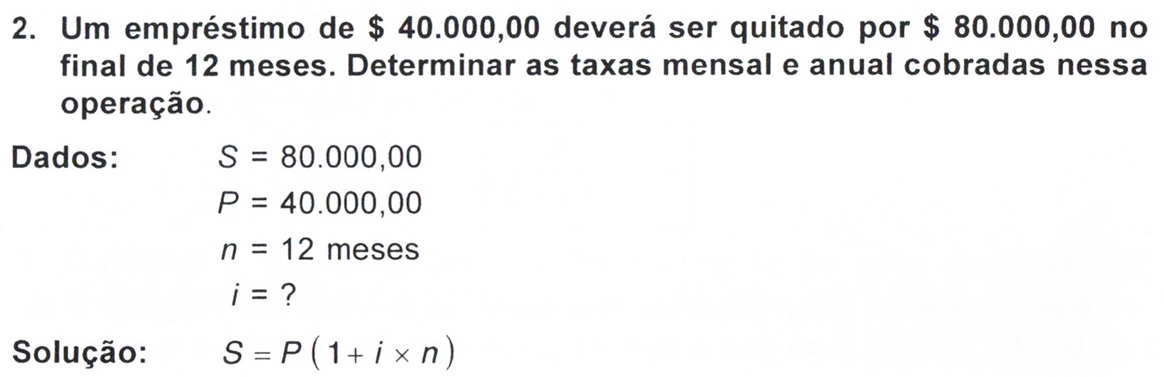
Figura 1 – apresentação de dados em exercício
Fonte: Vieira Sobrinho (2013)

Nesse passo, a linguagem verbal escrita no exercício é transformada para uma linguagem matemática de atribuição de variáveis. Em todos os exercícios analisados, observamos que os dados fornecidos em seus enunciados são perfeitamente ajustados para a resolução, ou seja, não faltam dados, nem são apresentados dados excedentes. Portanto, consideramos que os exercícios representam simplificações de situações do cotidiano e de ambientes profissionais.
Após a apresentação dos dados, geralmente é apresentada a fórmula que será utilizada para a resolução do exercício, como também podemos observar na figura 1 mostrada anteriormente. As fórmulas selecionadas são aquelas que envolvem as variáveis conhecidas, apresentadas nos dados e a variável procurada. Ou seja, esse passo envolve a seleção da fórmula que será útil para a resolução.
Após a apresentação da fórmula, seguem-se os passos de resolução propriamente ditos, ou seja, substituição dos dados na fórmula, transformações algébricas e cálculos necessários para obtenção do valor final da variável procurada. Uma etapa comumente observada nos primeiros passos para resolução de exercícios envolve uma transformação inicial taxa/tempo, para que ambas se refiram à mesma unidade de tempo. Esse passo é repetido diversas vezes nos exercícios, no intuito de preparar os estudantes para estarem atentos a essa uniformidade.
A forma detalhada de resolução, abrangendo etapas relacionadas à seleção de modelos para resolução e os procedimentos de cálculos propriamente ditos, constitui-se como uma característica presente em exercícios resolvidos. Compreendemos a robustez dessas etapas como a intenção dos autores de apresentar ferramentas da matemática, em geral, e matemática financeira, em particular, como forma de ensinar a resolver exercícios.
Por exemplo, no exercício a seguir, retirado do livro de Mathias e Gomes (2011, p. 97, 98), o cálculo do fator 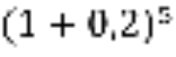 é sugerido de três maneiras distintas: pela verificação de uma tabela no apêndice do livro, efetuando potenciação e via logaritmos, como podemos observar na figura 2.

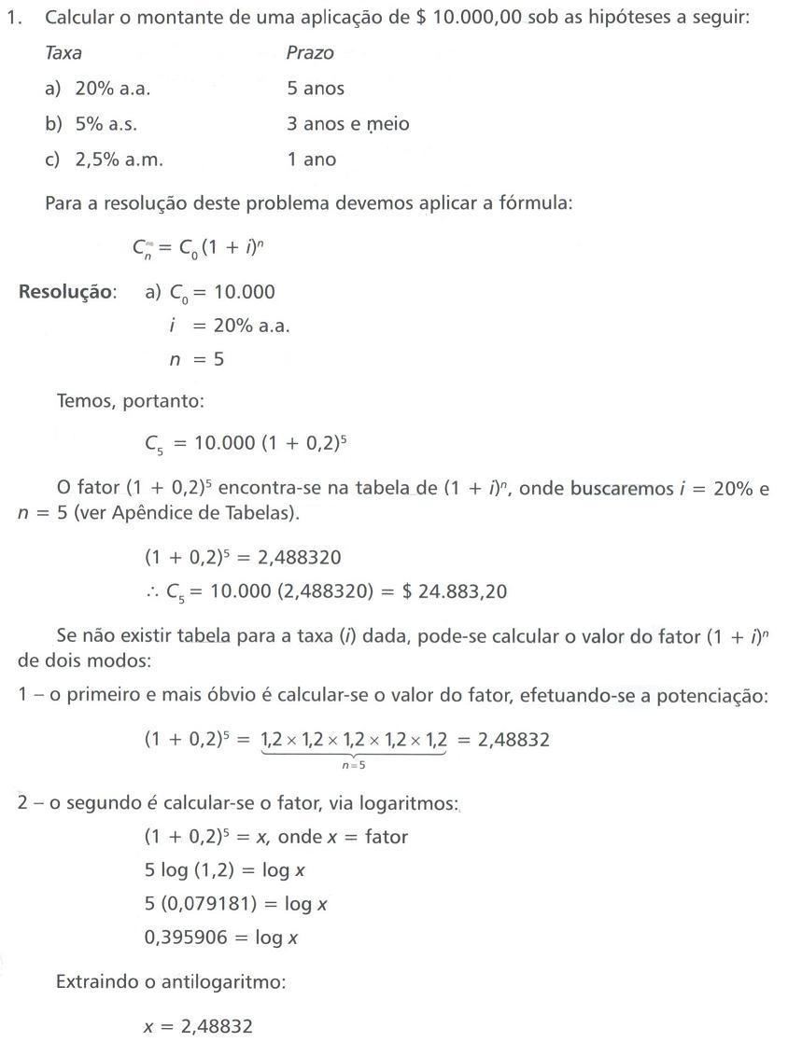
Figura 2 – formas alternativas de cálculo em exercício
Fonte: Mathias; Gomes (2011)

Após os procedimentos de cálculo, são explicitadas as soluções dos exercícios. Todos os exercícios analisados apresentaram uma única solução. Além disso, na maioria dos exercícios resolvidos, a determinação do valor numérico da variável procurada finaliza a resolução e é tida como suficiente para a resposta final.
As rotinas nas resoluções de exercícios seguem um padrão que pode ser verificado, de forma geral, transversalmente, nos exercícios resolvidos nos três livros analisados. Isto é, parte-se da organização e interpretação dos dados que podem ser extraídos dos enunciados das questões a serem resolvidas, todas apresentando situações semirreais (SKOVSMOSE, 2000); procede-se à seleção dos modelos que serão utilizados para os procedimentos de resolução; são executados os procedimentos de cálculo para determinação das incógnitas; são exibidas as soluções.

  - Variações na apresentação e resolução de exercícios

Há variações nos exercícios semirreais quando analisamos a proximidade dessas situações inventadas com aquelas às quais se procura imitar. Por exemplo, observamos exercícios que variam, desde situações inventadas sem se referir a pessoas ou contextos e dados bem distantes daqueles do cenário cotidiano, até outros que, embora utilizando situação fictícia, apresentavam dados reais, inclusive com o registro da fonte desses dados.
Esses exercícios, mesmo que inventados, ao trazer situações mais próximas daquelas que ocorrem ou já ocorreram nas situações financeiras tomadas como modelo, podem propiciar aos leitores oportunidades para que os mesmos possam se familiarizar com práticas comuns do mercado financeiro.
Observamos também outras variações: alguns exercícios são solucionados em um único passo, enquanto outros, em mais de um passo; alguns apresentam mais de uma alternativa relacionada ao processo de resolução (por exemplo, a depender dos modelos selecionados, um mesmo exercício pode ser resolvido diretamente, em um único passo, ou em mais de um passo) e há outros que apresentam mais de uma alternativa de forma de cálculo, como mostrado na figura 2 da seção anterior; alguns sugerem o uso da máquina de calcular, outros utilizam recursos mais elaborados da matemática pura para oferecer uma alternativa ao uso desse instrumento; alguns explicitam propriedades da matemática básica; alguns (poucos) exercícios foram rotulados como desafiadores (consideramos como exercícios desafiadores aqueles que demandavam uma informação, ou um insight para a resolução ainda não abordados nos textos ou em exercícios anteriores).
Dentre os exercícios resolvidos e propostos analisados, alguns (poucos) envolvem processo decisório simples, isto é, de forma geral, essas decisões dependem apenas dos cálculos e resultados meramente matemáticos, sem recorrer a análises que dependem do contexto, de situações pessoais ou análises críticas. Nesses casos, as decisões meramente financeiras apresentadas nos livros, muitas vezes se distanciam do que ocorre no cotidiano das pessoas. Por exemplo, vejamos o exercício da página 23 do livro do Samanez (2010) na figura 3 a seguir.

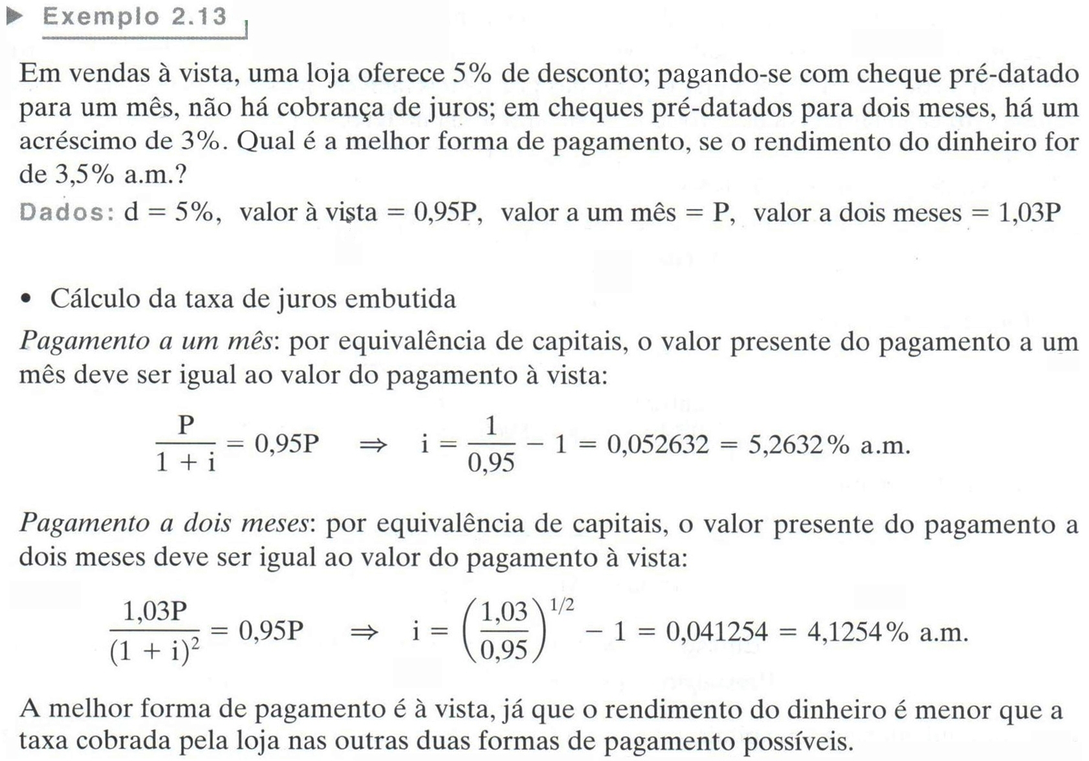
Figura 3 – exercício apresentando processo decisório meramente financeiro
Fonte: Samanez (2010)

No enunciado desse exercício, o autor afirma que não há cobrança de juros pagando-se com cheque pré-datado para um mês. Porém, segue mostrando que ao comparar essa opção com o valor à vista, o qual toma apropriadamente como referência para comparar as alternativas, obtém-se uma taxa de juros embutida de mais de 5%, taxa do desconto. Isto é, há de fato uma cobrança de juros pelo pagamento para um mês. Além disso, a opção para dois meses apresenta uma taxa embutida menor que esta, distanciando-se menos do rendimento de 3,5% do dinheiro, algo que pode ser atrativo para um consumidor que deseje desfrutar antecipadamente de bens que a loja oferece e que não disponha do valor para pagamento à vista, como sugerido pelo mesmo. Do senso comum, em muitos casos, pessoas de baixa renda sentem a necessidade de comprar a prazo, mesmo quando a decisão não é a melhor do ponto de vista meramente financeiro. Também, como exemplo, algumas empresas optam por pagamentos a prazo a fim de evitar “empatar” seu capital de giro. É certo que consumidores e profissionais nas empresas precisem conhecer as melhores opções do ponto de vista meramente financeiro para sua tomada de decisão, mas também precisarão analisar suas situações específicas.
Em relação às soluções, como dito anteriormente, na maioria dos exercícios resolvidos, a determinação do valor numérico da variável procurada finaliza a resolução e é tida como suficiente para a resposta final, porém, em alguns problemas, há uma finalização verbal (expressão que representa apenas uma transição da determinação matemática da variável para a linguagem verbal) e em outros há uma interpretação da solução finalizando o problema. Por exemplo, no exercício 17 da página 40 do mesmo livro, após a determinação da variável procurada, valor atual V = $ 11.558,58, há a seguinte conclusão: “O título será transferido por $ 11.558,58, valor este que garantirá ao comprador uma rentabilidade de 32% a.a”. Observemos que, nesse caso, há uma interpretação financeira que garante que a solução do exercício seja compreendida.
Assim, dentre as variações observadas transversalmente nos três livros analisados, destacamos: a variedade de exercícios semirreais, desde os mais distantes das situações às quais procuram imitar, até os mais próximos de situações do cotidiano e de ambientes de trabalho; variações quanto à quantidade de passos para resolução, alternativas para resolução, alternativas de forma de cálculo, sinalização de uso de recurso tecnológico, detalhamento de operações da matemática básica e uso de diagramas; a presença de alguns exercícios que envolvem processo decisório, embora simples; a presença de alguns exercícios desafiadores; diferentes formas de apresentação das soluções, variando do simples display da incógnita, até interpretações financeiras necessárias para a conclusão da solução.

  - Utilização de linguagem e situações do mercado financeiro

Nesta seção, vamos mostrar como linguagens e situações da matemática financeira que se assemelham às do mercado financeiro são utilizadas nos livros didáticos analisados, podendo proporcionar uma aproximação do ambiente educacional com situações do cotidiano e da vida profissional.
Desde a seção anterior, quando analisamos a proximidade de exercícios semirreais (SKOVSMOSE, 2000) com situações da matemática financeira cotidiana e de ambientes de trabalho, já mostramos formas de se agendarem tais situações. Nos livros analisados, aparecem palavras, situações e operações típicas do mercado financeiro, sendo mais evidentes e mais uniformemente distribuídas no livro do Samanez (2010).
Expressões como nota promissória, letra de câmbio, títulos, duplicatas, risco, aplicações e compromissos, dentre outras, são frequentes nesses livros. Além da utilização dessas expressões, os autores também explicam conceitos, como os de juros, taxas de juros, dentre outros, a partir das regras do mercado financeiro.
Em alguns casos, os autores apresentam algumas situações cotidianas para ilustrar tipos de operações em estudo, como nos exemplos relativos a operações de desconto mostradas no trecho exibido na figura 4, a seguir.

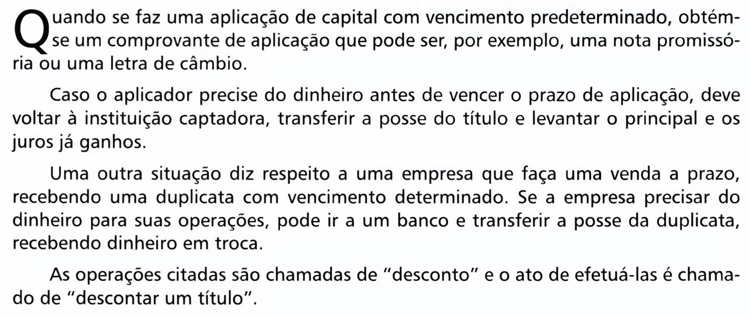
Figura 4 – situações cotidianas utilizadas pelos autores para ilustrar operações de desconto
Fonte: Mathias; Gomes (2011)

Porém, nesse caso, os autores não explicaram o que é uma duplicata, deixando apenas subentendido. A duplicata e o cheque pré-datado são títulos de crédito de natureza semelhante, que representam o direito de receber determinado valor no futuro, sendo também comumente antecipáveis. Sabemos do senso comum que a utilização de cheques pré-datados é uma prática corriqueira no comércio. Comum também é o desconto desses cheques em bancos ou empresas de factoring e, a despeito da sua larga utilização, não foi abordado nesse texto, mas aparece em destaque na página 82 do livro do Samanez (2010), como podemos ver no seguinte trecho, na figura 5.

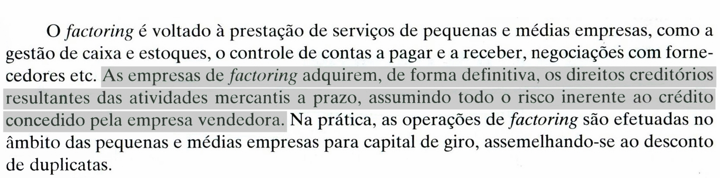
Figura 5 – explicação do autor sobre factoring - operação do mercado financeiro
Fonte: Samanez (2010) – destaque nosso

Além de explicar essas operações de factoring e mostrar exemplos de aplicação, o livro do Samanez (2010) apresenta vários outros exemplos de operações do mercado financeiro com exercícios aplicados distribuídos ao longo do livro como um todo. Por exemplo, apresenta uma seção sobre sistemas de financiamento habitacional no capítulo sobre planos de amortização de empréstimos e financiamentos (p. 168-171), além de conter um capítulo inteiro sobre operações de curto prazo que ilustram situações e operações comuns nas instituições financeiras.
Concluindo, podemos dizer que o uso de linguagem e situações do mercado financeiro pode ser observado nos livros didáticos por meio de palavras, expressões, conceitos, algumas regras e operações deste mercado, tanto nas exposições teóricas, quanto em exercícios. Porém, cabe-nos evidenciar que há uma diferença de abordagem dessas linguagens e situações da matemática financeira do cotidiano e de ambientes profissionais entre os livros dos autores Mathias e Gomes (2011) e Vieira Sobrinho (2013) e o livro do Samanez (2010). Neste último, há uma gama mais ampla e mais bem distribuída tanto de linguagem, quanto de situações ao longo do livro. Embora não seja objetivo nosso fazer uma comparação entre esses livros, fizemos tal observação no sentido de destacar que o uso difundido dessas linguagens e situações não se constituem como padrão geral nos livros analisados.

  - Indicações de uso de recursos tecnológicos

A indicação de uso de máquinas de calcular e planilhas eletrônicas, recursos tecnológicos mais citados nos estudos sobre ensino de Matemática Financeira utilizados na revisão de literatura abordada neste artigo, é bastante distinta entre os livros analisados. Dessa forma, embora também aqui não seja nosso objetivo fazer um estudo comparativo desses livros, precisaremos analisar separadamente os resultados de cada um, para evitar que os dados apresentados sobre essas indicações pareçam situações gerais, observadas transversalmente nos livros. Porém, ao final desta seção, vamos indicar quais observações transversais pudemos extrair dessa análise.
No livro de Mathias e Gomes (2011), verificamos que há raras indicações sobre o uso desses recursos. Observemos o trecho da apresentação desse livro mostrado na figura 6, a seguir.

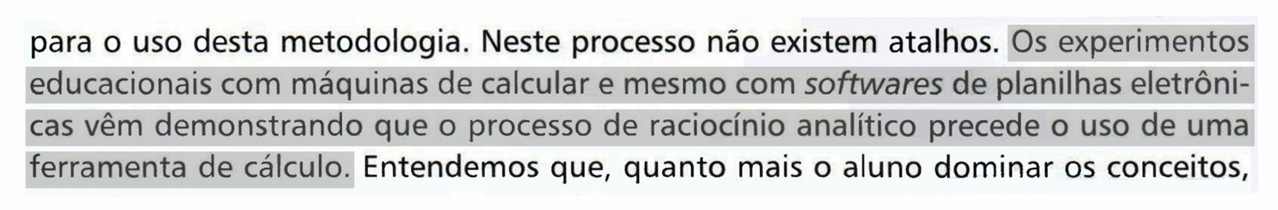
Figura 6 – concepção do autor sobre uso de máquinas de calcular e softwares
Fonte: Mathias; Gomes (2011) – destaque nosso

Refletindo essa concepção, máquinas de calcular são elementos acessórios pouco evidenciados no texto e a referência a softwares de planilhas eletrônicas é ausente nos capítulos analisados, inclusive no capítulo sete, intitulado Empréstimos, que apresenta diversas planilhas relativas aos sistemas de amortização.
Já no livro do Vieira Sobrinho (2013), há diversas inserções no texto sugerindo o uso de calculadoras. Além disso, há um capítulo inteiro (décimo primeiro) sobre utilização de calculadoras financeiras. Porém, nos capítulos analisados, não verificamos nenhuma menção a planilhas eletrônicas.
No livro do Samanez, desde o segundo capítulo, sobre juros compostos, o autor apresenta uma seção intitulada Uso básico da calculadora HP 12C, na qual explica procedimentos básicos para uso desse recurso. A partir daí, apresenta alguns exercícios, neste e nos capítulos subsequentes, resolvidos com o auxílio dessa calculadora, alternados com exercícios resolvidos sem o auxílio da mesma. Nos exercícios resolvidos com a HP 12C, além de mostrar as teclas que devem ser usadas e suas respectivas funções, o autor apresenta, paulatinamente, nomenclaturas, novos princípios e procedimentos relacionados a esse instrumento, como podemos ver no exercício ilustrado na figura 7 a seguir, retirado da página 93 deste livro.

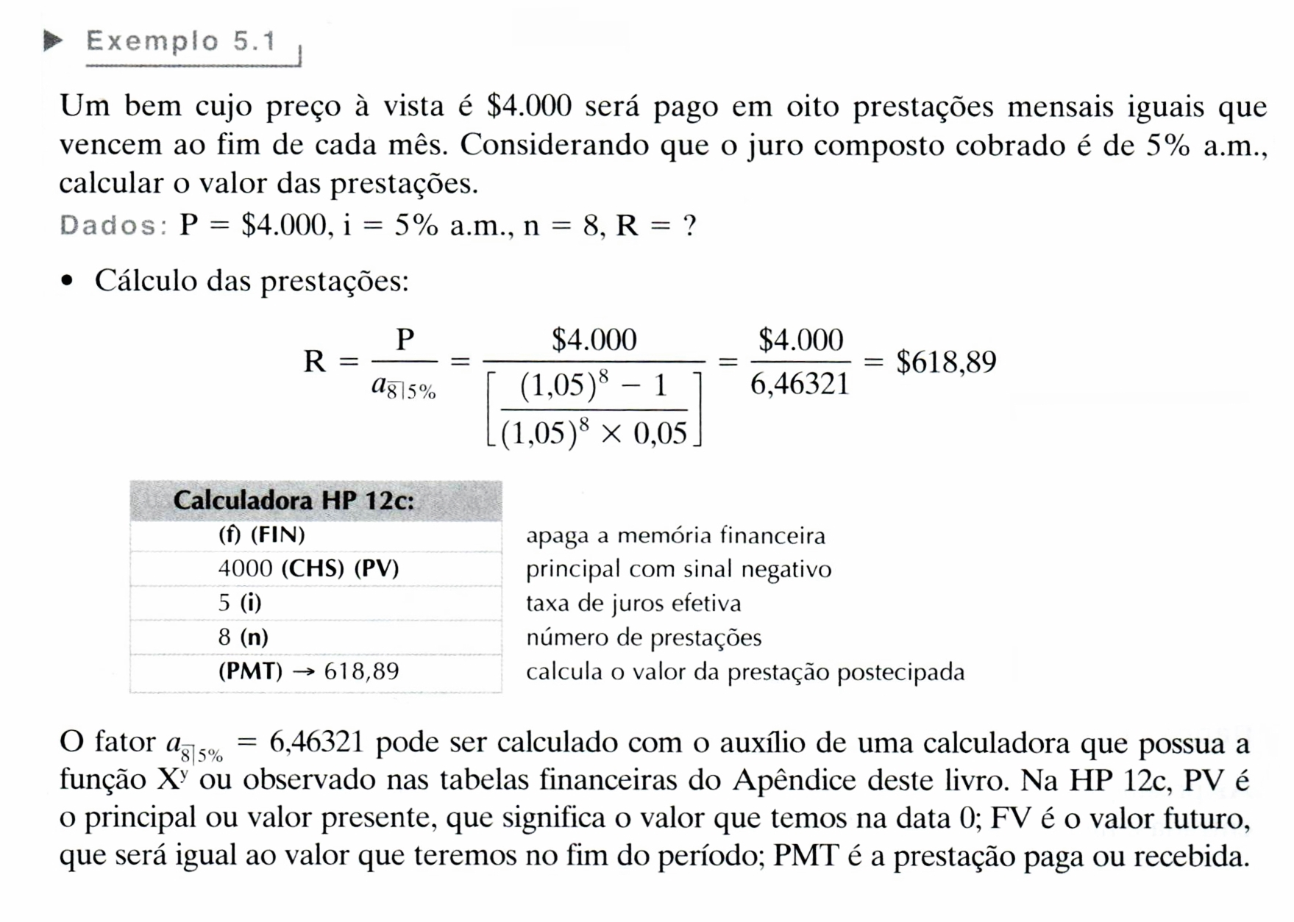
Figura 7 – exercício apresentando orientações para uso da HP 12C
Fonte: Samanez (2010)

Dos livros analisados, este é o único que se refere a planilhas eletrônicas, apresentando um apêndice intitulado Matemática Financeira com Excel. Neste, são apresentados conceitos básicos, detalhes dessa ferramenta, funções financeiras e exercícios referentes aos assuntos abordados nos capítulos do livro. Os modelos matemáticos referentes às funções financeiras são apresentados numa tabela. Além disso, observações relacionadas ao uso desse software são apresentadas paulatinamente nos exercícios resolvidos. Observamos, também neste caso, que o foco da abordagem é apresentar usos que possam agilizar formas de cálculo. Não há exemplos nos quais esta planilha seja usada para investigação.
No capítulo 8, intitulado Planos de amortização de empréstimos e financiamentos, cujo assunto abordado demanda exercícios com planilhas, esse autor não se refere às planilhas eletrônicas que são apresentadas posteriormente, no apêndice. Porém, há alguns exercícios resolvidos nos quais é sugerido o uso da HP 12C.
Enfim, o uso da máquina de calcular é indicado nos livros analisados, porém há variações quantitativas e qualitativas nas abordagens. Sobre as variações qualitativas, observamos desde indicações acessórias e alternativas de operações matemáticas que podem dispensar o seu uso, até a difusão desses instrumentos como meios para agilizar os processos de cálculo. Não observamos, em nenhum dos livros analisados, usos desses artefatos para investigação ou compreensão de modelos matemáticos.
Concluindo, podemos dizer que os usos de recursos tecnológicos, quando indicados, demonstram que estes desempenham papel acessório, sendo apresentados como alternativas a procedimentos matemáticos, como forma de agilizar cálculos.

- Discussão

A centralidade do uso de resolução de exercícios nos livros analisados é observável transversalmente nas categorias apresentadas anteriormente. Esta centralidade foi observada no estudo de Rosetti Júnior e Schimiguel (2011) e também no de Barroso e Kistemann Jr. (2013). Compreendemos que, independente da forma como é abordada, a difusão desses exercícios nos livros pode indicar que os mesmos são parte da prática de se ensinar e aprender matemática financeira nos contextos educacionais.
A apresentação das rotinas nas resoluções de exercícios demonstra que esse tipo de tarefa envolve etapas que são comuns a todos os exercícios, com algumas variações, como foram apresentadas posteriormente. Observamos que, nessas rotinas, algumas etapas parecem mais simples, como a organização dos dados e a apresentação da solução, e outras, mais complexas, como a seleção de modelos e procedimentos de cálculo.
O fato de a organização dos dados não ser uma tarefa complexa está relacionada à constatação de que os exercícios analisados, embora façam referência a situações semirreais, são simplificações das situações as quais procuram imitar. Dizemos que são simplificações porque apresentam todos os dados necessários e nenhum dado excedente para a resolução, o que não costuma acontecer nas situações do cotidiano e de ambientes profissionais, além de compreendermos que estas últimas são mais complexas (ZEVENBERGEN, 2011).
Já no caso da apresentação das soluções, rotulamos essa etapa como simples, de acordo com o que é visível nos livros. Ou seja, observamos, nestes livros, que, na maioria das vezes, o simples display do valor encontrado para a variável desconhecida já era tido como apresentação da solução. Além disso, analisando alguns exercícios, pudemos concluir que as soluções apresentadas eram simplificações das situações reais que imitavam, visto que as possibilidades de análise crítica e alternativas em processos decisórios relacionados a essas situações foram restringidas.
As etapas que foram visivelmente priorizadas nas resoluções dos exercícios foram a seleção dos modelos e dos procedimentos de cálculo, com indicação de uso, ou não, de recursos tecnológicos. Entendemos que essas etapas são priorizadas como forma de se ensinar como proceder à resolução de exercícios, como podemos observar nas variações relativas a essas resoluções, apresentadas na subseção 5.2.
Estes usos de recursos tecnológicos são apresentados de forma acessória, como alternativas a procedimentos matemáticos, visando agilizar os cálculos. Assim como sinalizam Feijó (2007), Barroso e Kistemann Jr. (2013), também não observamos utilização desses instrumentos como recursos educacionais, por exemplo, para investigar e analisar os modelos financeiros.
As referências a situações do cotidiano e de ambientes profissionais estão presentes nos exercícios e em regras e procedimentos do mercado financeiro anunciados nos livros analisados, com destaque para o livro do Samanez (2010). Neste, verificamos inserções mais difusas de situações do mercado financeiro, tanto quantitativamente, quanto qualitativamente, enquanto, nos outros dois, parecem ainda tímidas, nos impelindo a concordar com Barroso e Kistemann Jr. (2013) quanto à artificialidade de exercícios semirreais.
Assim, respondendo ao objetivo desse artigo, podemos dizer que são características visíveis nos livros analisados: a centralidade da resolução de exercícios como forma de se ensinar e aprender matemática financeira; uma espécie de treinamento para a resolução de exercícios; a presença exclusiva de situações semirreais nos exercícios; uma tentativa de aproximação das práticas do cotidiano e de ambientes profissionais através do uso da linguagem e procedimentos próprios desses ambientes; o uso acessório da tecnologia disponível; a simplificação nessas situações semirreais, tanto nos dados dos enunciados das questões, quanto na apresentação de uma solução única, quando há outras possíveis soluções, que dependeriam de eventuais situações contextuais.
Vamos analisar aqui o papel dos livros didáticos na constituição de pontes entre o aspecto local, da sala de aula e o aspecto mais global da Matemática Financeira disciplinar, a partir das características enunciadas anteriormente.
Começando pelos autores dos livros analisados, de acordo com as informações disponíveis sobre os mesmos nestes próprios livros, eles participam tanto de ambientes acadêmicos, quanto de ambientes profissionais. Dessa forma, compreendemos que nas vozes (WERTSCH, 1991) desses autores expressas nos seus livros, ecoam outras vozes que circulam nos ambientes acadêmicos e profissionais dos quais eles fazem parte. Assim, a Matemática Financeira reificada nesses livros indica uma mistura de vozes, nas quais são articulados aspectos da matemática do mercado financeiro, da matemática financeira científica e da matemática financeira educacional, além das propostas oficiais e interesses das editoras.
Entendemos como matemática do mercado financeiro ao conjunto de regras, linguagens e procedimentos envolvidos nas práticas profissionais que se relacionam com este mercado, a exemplo das instituições financeiras e das empresas que lidam com estas; como matemática financeira científica, o campo de conhecimento no qual são desenvolvidos os modelos, as regras que regem esses modelos da matemática financeira e os softwares (sistemas) desenvolvidos para as instituições financeiras; como matemática financeira educacional, todo o conjunto de materiais didáticos, regras, procedimentos, documentos oficiais e práticas de sala de aula.
Porém esses aspectos das diversas práticas da matemática financeira reificados nos livros didáticos se nos apresentam imbricados, exibidos numa ligação mais forte, ou mais enfraquecida, com os objetos de estudo.
Assim, à medida que focam em exercícios semirreais, oferecendo uma espécie de treinamento para resolvê-los, os autores procuram simular problemas que são enfrentados pelos participantes do ambiente profissional. Porém os livros nos parecem mais próximos ou mais distantes de alcançar esse objetivo a depender da forma como promovem essa aproximação das práticas do cotidiano e de ambientes profissionais através do uso da linguagem e procedimentos.
Por exemplo, quando simplificam dados dos enunciados das questões e soluções, sempre únicas, os livros também distanciam tais situações daquelas comuns em ambientes profissionais, nos quais os problemas a serem solucionados são mais complexos, dependem de situações específicas, de avaliações críticas e, geralmente, há múltiplas soluções, requerendo tomadas de decisão que dependem do contexto (ZEVENBERGEN, 2011). Por outro lado, quando oferecem diversas alternativas e procedimentos matemáticos para resolução desses exercícios, os livros podem promover uma aproximação com a matemática financeira científica.
Ao utilizar os recursos tecnológicos disponíveis (a exemplo de máquinas de calcular) de forma acessória procuram se aproximar de ambientes de trabalho no que tange à perspectiva de agilizar cálculos (ZEVENBERGEN, 2011), mas, ao mesmo tempo, ainda se mantêm distantes de ambientes profissionais como bancos, onde a tecnologia utilizada envolve sistemas de informação nos quais os usuários lidam com suas entradas e saídas (HOYLES et al., 2010). Por outro lado, também não aproveitam esses recursos como meios de mediação (WERTSCH, 1991) para compreender e investigar modelos financeiros, como discutido anteriormente, afastando-se de objetivos educacionais.

- Conclusões

Entendemos os livros didáticos de Matemática Financeira como reificações que podem conectar práticas distintas. Dessa forma, poderão expressar um conjunto de conhecimentos culturais que articulam vozes (WERTSCH, 1991) que circulam em ambientes científicos, profissionais, educacionais e órgãos oficiais que regem essa disciplina, tanto governamentais, quanto aqueles relacionados às entidades de classe.
Podemos dizer que seus autores renegociam significados que circulam nas diversas práticas das quais participam, transformando os problemas, a tecnologia disponível, os procedimentos e linguagem do mercado financeiro para fins educacionais. Por sua vez, estudantes e professores renegociam novamente os significados reificados nos livros didáticos, conectando as experiências locais de sala de aula com os aspectos globais que envolvem diversas práticas (WENGER, 1998).

Referências

ASSAF NETO, A. Matemática Financeira e suas aplicações. São Pulo: Atlas, 2008. 272 p.

BARROSO, D. F.; KISTEMANN JR, M. A. Uma proposta de curso de serviço para a disciplina Matemática Financeira. Educação Matemática Pesquisa, v. 15, n. 2, p. 465-485, 2013.

CARAMORI, M. F. O estudo de tópicos de Matemática Financeira com tecnologias informáticas: opiniões de professores participantes de um grupo de formação continuada. 2009. 110f. Dissertação (Mestrado Profissionalizante em Ensino de Física e de Matemática) – Centro Universitário Franciscano de Santa Maria, UNIFRA, Santa Maria.

CHARMAZ, K. Grounded Theory in the 21st century: applications for advancing social justice studies. In: DENZIN, N. K.; LINCOLN, Y. S. The Sage Handbook of Qualitative Research. Third Edition. London: Sage Publications, 2005. p. 507-535.

DENZIN, N. K.; LINCOLN, Y. S. Introduction: the discipline and the practice of qualitative research. In: DENZIN, N. K.; LINCOLN, Y. S. The Sage Handbook of Qualitative Research. Third Edition. London: Sage Publications, 2005. p. 1-32.

DRAKE, P. P.; FABOZZI, F. J. Foundations and applications of the time value of money. New Jersey: John Wiley & Sons, 2009. 300p.

FEIJÓ, A. B. O ensino de Matemática Financeira na graduação com a utilização da planilha e da calculadora: uma investigação comparativa. 2007. 189f. Dissertação (Mestrado em Educação em Ciências e Matemática) – Faculdade de Física, Pontifícia Universidade Católica do Rio Grande do Sul, Porto Alegre.

HERMÍNIO, P. H. Matemática Financeira: um enfoque da resolução de problemas como metodologia de ensino e aprendizagem. 2008. 244f. Dissertação (Mestrado em Educação Matemática) – Instituto de Geociências e Ciências Exatas, Universidade Estadual Paulista, Rio Claro.

HOYLES, C. et al. Improving mathematics at work: the need for techno-mathematical literacies. New York: Routledge, 2010. 208p.

MATHIAS, W. F.; GOMES, J. M. Matemática Financeira. São Paulo: Atlas, 2011. 416p.

NOVOTNÁ, J. et. al. Cultural and linguistic problems in the use of authentic textbooks when teaching mathematics in a foreign language. ZDM – The International Journal on Mathematics Education, v. 37, n. 2, p. 109-115, 2005.

PEPIN, B.; HAGGARTY, L. Mathematics textbooks and their use in English, French and German classrooms: a way to understand teaching and learning cultures. ZDM – The International Journal on Mathematics Education, v. 33, n. 5, p. 158-175, 2001.

ROSETTI JR., H.; SCHIMIGUEL, J. Estudo de modelos de Matemática Financeira em bibliografia básica. In: CONFERÊNCIA INTERAMERICANA DE EDUCAÇÃO MATEMÁTICA, 13., 2011, Recife. Anais… Recife: UFPE. p. 1-6.

SAMANEZ, C. P. Matemática Financeira. São Paulo: Pearson Prentice Hall, 2010. 289p.

SKOVSMOSE, O. Cenários para investigação. Bolema, v. 14, p. 66-91, 2000.

VIEIRA SOBRINHO, J. D. Matemática Financeira. São Paulo: Atlas, 2013. 411p.

WENGER, E. Communities of practice: learning, meaning, and identity. New York: Cambridge University Press, 1998. 318p.

WERTSCH, J. V. Voices of the mind: a sociocultural approach to mediated action. Cambridge: Harvard University Press, 1991. 169p.

ZEVENBERGEN, R. J. Young workers and their dispositions towards mathematics: tensions of a mathematical habitus in the retail industry. Educational Studies in Mathematics, v. 76, p. 87-100, 2011.

Os critérios de seleção adotados serão detalhados na seção de procedimentos metodológicos.
Assumimos aqui, provisoriamente, o conceito de prática como um fazer compartilhado por pessoas em grupos sociais, agindo e interagindo conforme os costumes desse grupo. A seguir apresentaremos essa definição de acordo com WENGER (1998).

